Pertemuan
4
IF25-21008: JARINGAN KOMPUTER
Laporan Praktikum
Laporan Praktikum/Lab
Simulasi Cisco – Routing Statis dan Dinamis (RIP & OSPF)

Gede Valendra
RC
124140142

Tim Asisten
Daniel Calvin Simanjuntak
Zakhi Algifari

Teknik Informatika
Fakultas Teknologi Industri

Institut Teknologi Sumatera


Oktober 2026

Fakultas teknologi industri
itera 2026

Simulasi Cisco – Routing Statis dan Dinamis (RIP & OSPF)
Gede Valendra (124140142)

Jika tugas individu cukup tulis nama dan nim saja

ITERA Laboratory
Program Studi Teknik Informatika
Fakultas Teknologi Industri
Institut Teknologi Sumatera

Jl. Terusan Ryacudu, Desa Way Hui, Kecamatan Jati Agung,
Lampung Selatan – Lampung 35365
Telp. +62-721-8030188; 8030189

Simulasi Cisco – Routing Statis dan Dinamis (RIP & OSPF)

Rangkuman praktikum

Poin-poin utama yang anda ketahui selama praktikum adalah:
- Pengenalan Konsep Dasar Routing
- Konfigurasi Dasar Router dan Interface
- Implementasi Routing Statis
- Protokol Routing Dinamis RIP (Routing Information Protocol) dan OSPF (Open Shortest Path First)
- Testing dan Troubleshooting Jaringan
- Analisis Perbandingan Kinerja Routing Statis vs Dinamis

Dokumentasi Praktikum
Jelaskan Langkah-langkah yang dilakukan selama praktikum
- Konfigurasi Routing Statis
- Merancang Topologi Jaringan seperti pada Gambar 1. dengan perangkat-perangkat berikut :
  - 1 Router
  - 3 Laptop
  - 3 PC
  - 2 Switch
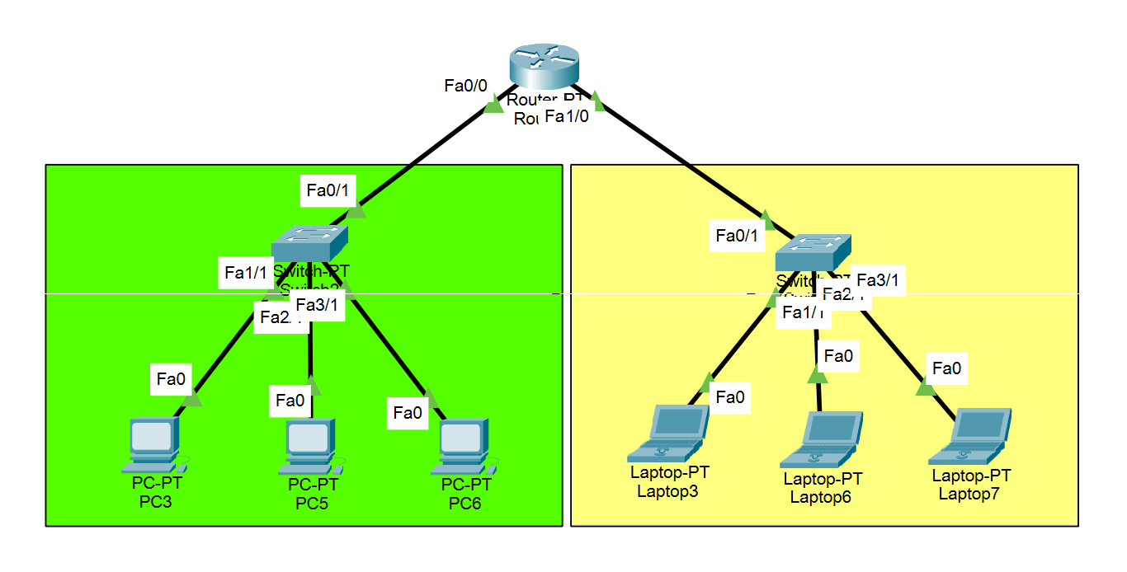
Gambar 1. Topologi Routing Statis
- Siapkan dua buah jaringan dengan konfigurasi alamat IP berikut, jaringan pertama 192.168.142.0/24, dan jaringan kedua 192.168.123.0/24.
- Konfigurasi router agar dapat melakukan routing antara kedua jaringan tersebut. Akses antarmuka CLI router melalui terminal pada perangkat router. Selanjutnya, lakukan pengaturan dasar dengan mengonfigurasi hostname ”Valendra” dan mengatur password ”124140142”.
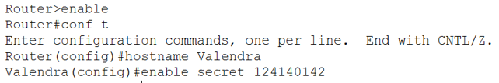
Gambar 2. Memberikan Hostname dan Password pada Router
- Tetapkan alamat IP yang sesuai pada setiap interface router berdasarkan segmen jaringan yang dihubungkannya. Setelah alamat IP diset, interface harus diaktifkan secara manual untuk memulai proses forwarding paket.
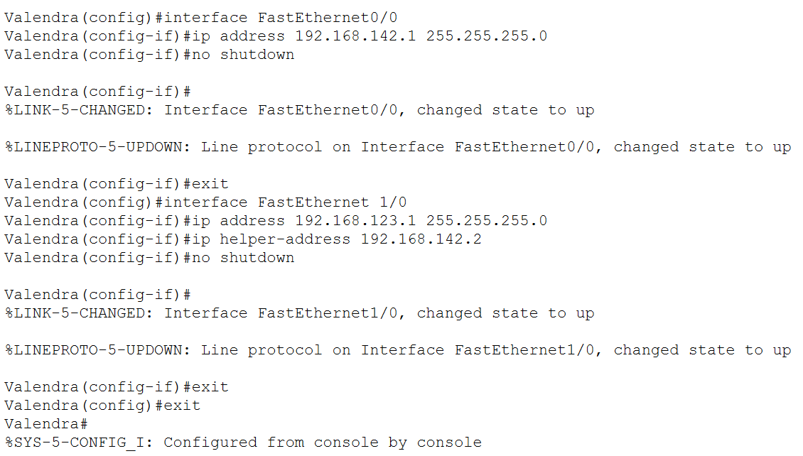
Gambar 3. Set Alamat IP Router menggunakan CLI
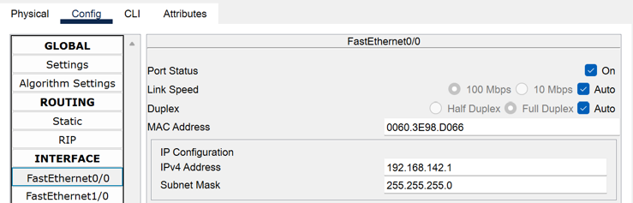
Gambar 4. Alamat IP Router pada GUI

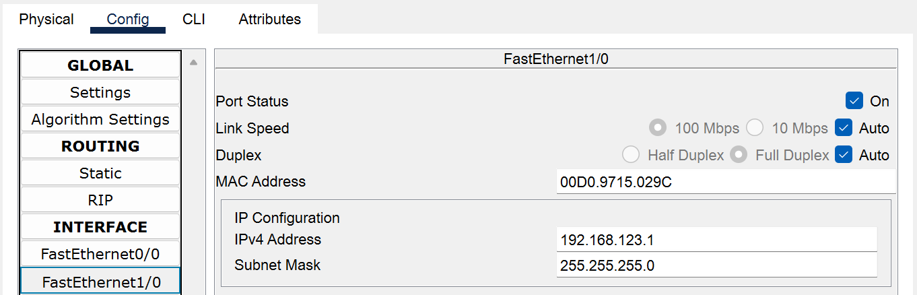
Gambar 5. Alamat IP Router pada GUI
- Buat konfigurasi DHCP pada router agar perangkat akhir seperti Laptop dan PC tidak perlu melakukan konfigurasi manual. Pastikan ada dua pool DHCP terpisah yang sesuai dengan kedua alamat.
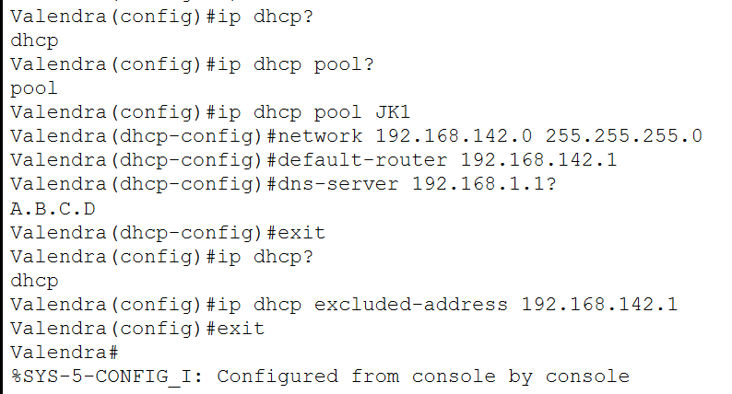
Gambar 6. Set Alamat IP DHCP Pool untuk end device
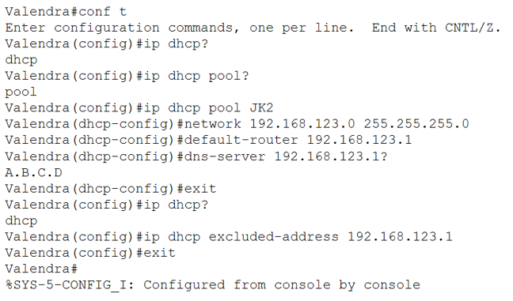
Gambar 7. Set Alamat IP DHCP Pool untuk end device
- Mengaktifkan DHCP. Untuk melakukannya, akses menu IP Configuration yang terdapat pada setiap simulasi PC dan Laptop, lalu ubah setingannya menjadi DHCP agar perangkat dapat menerima alamat IP dari pool yang telah dibuat di router.
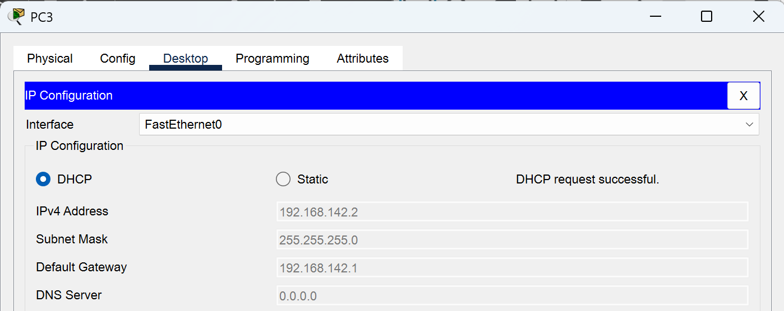
Gambar 8. Setting IP Configurtion DHCP Pool pada PC
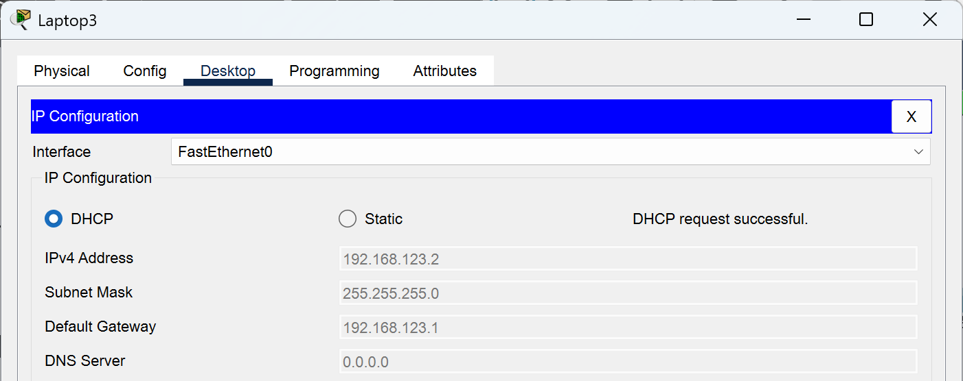
Gambar 9. Setting IP Configurtion DHCP Pool pada Laptop
- Verifikasi Koneksi menggunakan dua metode, metode pertama adalah Ping, dan metode kedua adalah menggunakan mode simulasi paket PDU.
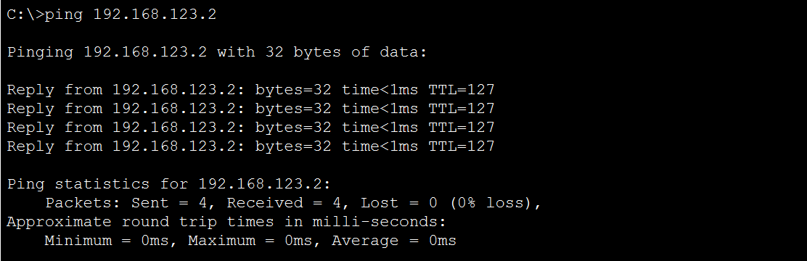
Gambar 10. Verifikasi koneksi menggunakan PING
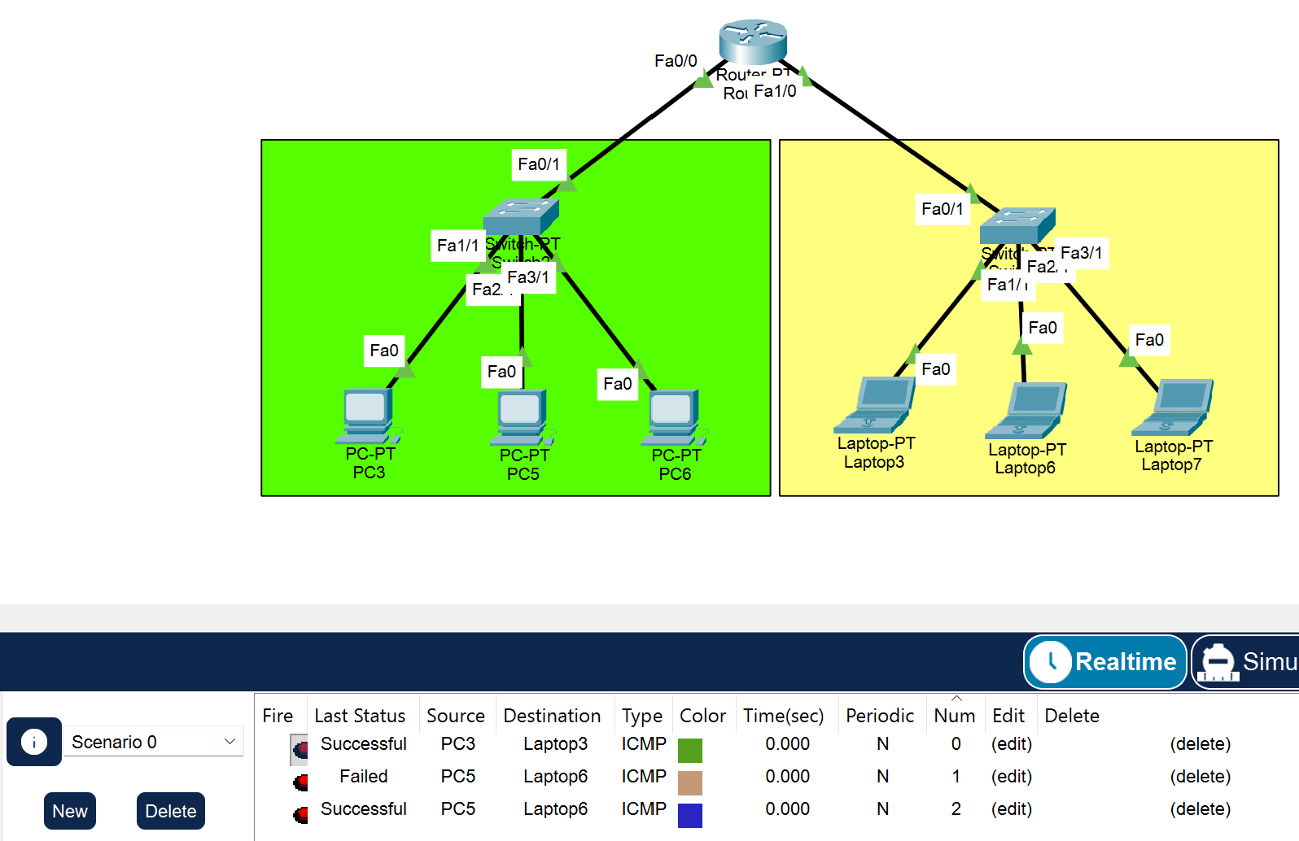
Gambar 11. Verifikasi koneksi menggunakan PDU

- Fenomena kegagalan saat mengetes konektivitas dengan metode PING maupun PDU pada percobaan pertama, dan berhasil pada percobaan kedua, adalah karena proses kerja Address Resolution Protocol (ARP) dalam pencarian alamat fisik jaringan. Saat pengiriman pertama ia hanya mengetahui alamat IP tujuan dan belum mempunyai MAC Address, maka karna hal ini paket tersebut harus melakukan broadcast pesan ARP Req keseluruh jaringan, pada waktu ini paket ping pertama akan tertahan dan akhirnya gagal karena Request Timed Out. Namun pada percobaan kedua PC pengirim akan langsung menyimpan MAC Address tersebut sehingga pada proses pengiriman kedua PC pengirim akan langsng mengambil informasi MAC Address yang sudah disimpan sebelumnya dan langsung mengirimkan paket secara instan tanpa perlu melakukan broadcast ulang.

- Kembangkan topologi jaringan yang sebelumnya telah kita buat, tambahkan sebuah jaringan baru yaitu 192.168.180.0/24. Alat yang digunakan sebagai berikut :
  - 1 Router
  - 1 Switch
  - 1 PC
  - 1 Laptop
- Agar kedua router dapat berkomunikasi, sambungkan interface yang sesuai pada router lama ke router baru dengan memilih tipe kabel fiber optik di simulator.
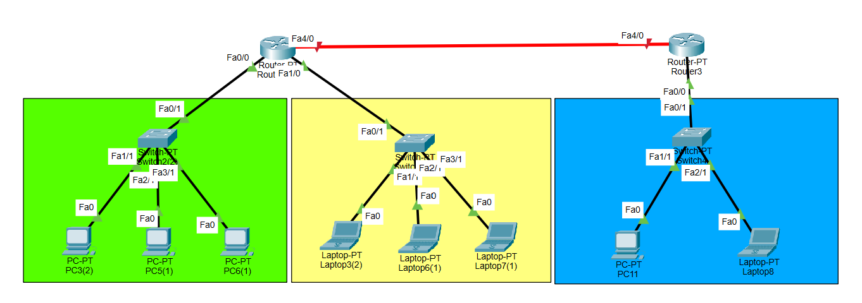
Gambar 12. Topologi Routing Statis

- Akses mode konfigurasi interface pada router lama yang terhubung via fiber optik, lalu tetapkan alamat IP dalam subnet yang sesuai dan aktifkan interface-nya.
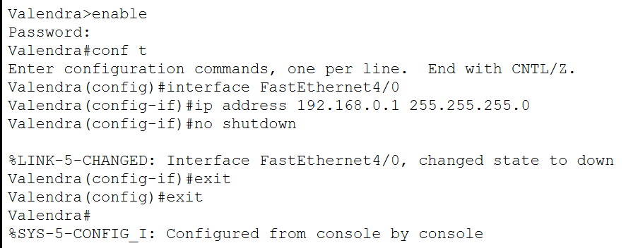
Gambar 13. Set Alamat IP Router menggunakan CLI
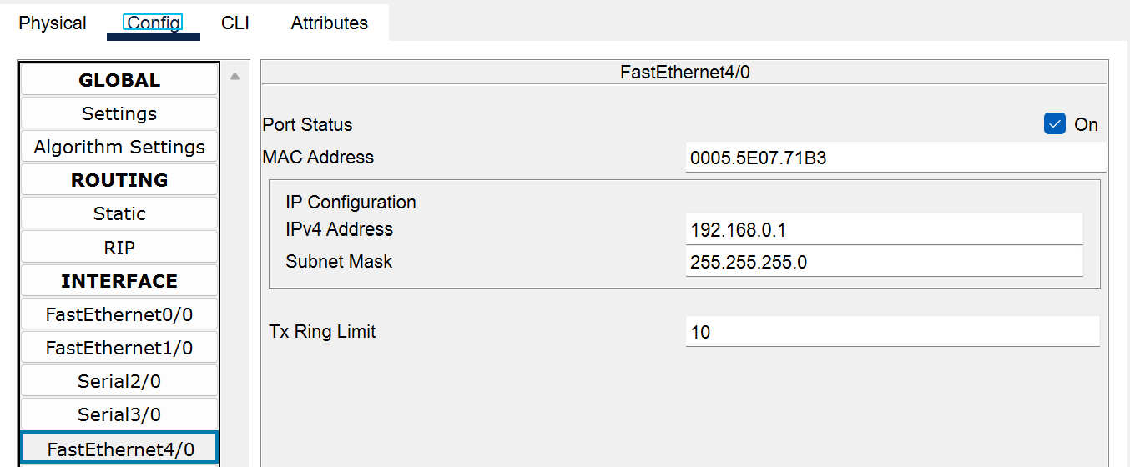
Gambar 14. Set Alamat IP Router pada GUI
- Lakukan konfigurasi router terdiri dari dua bagian, pertama konfigurasi interface jaringan yang terhubung, lalu kedua mengatur perangkat dengan memberikan hostname sesuai pola “JarkomRC”
Dan memberikan password yang sama yaitu “124140142”.
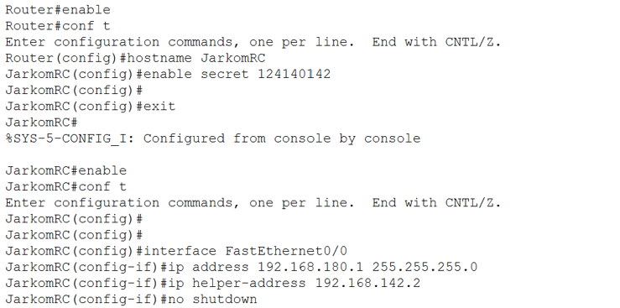
Gambar 15. Set Alamat IP Router pada CLI
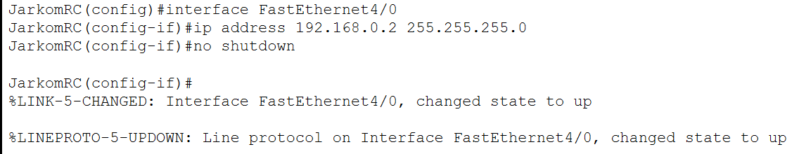
Gambar 16. Set Alamat IP Router pada CLI
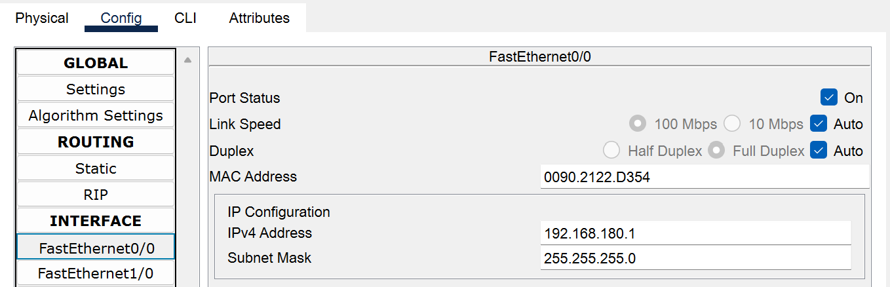
Gambar 17. Set Alamat IP Router pada GUI
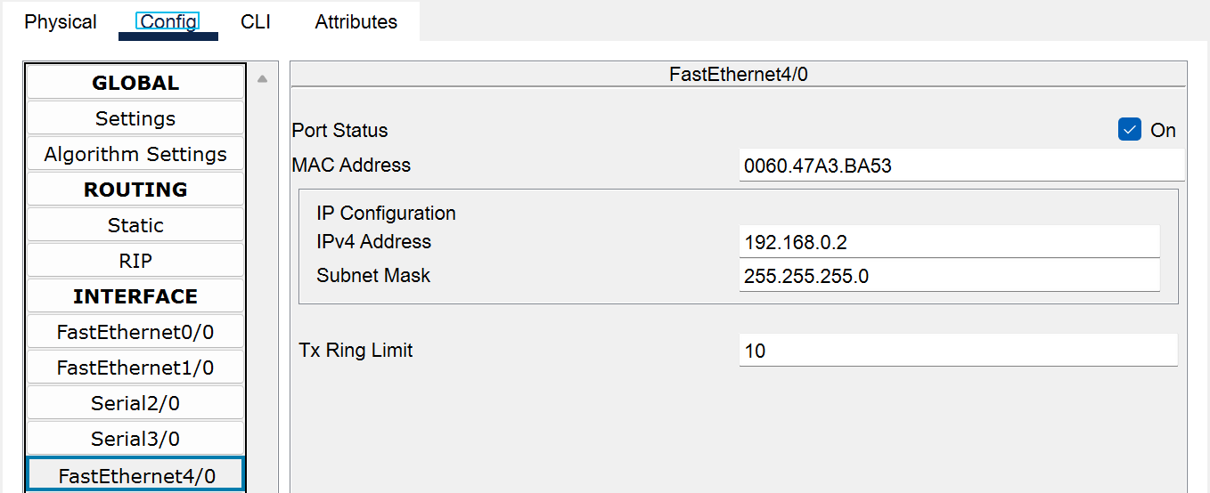
Gambar 18. Set Alamat IP Router pada GUI
- Akses mode konfigurasi routing pada router lama, lalu input perintah static route yang menentukan jaringan target (192.168.180.0/24) dan alamat IP next hop-nya (interface router baru).
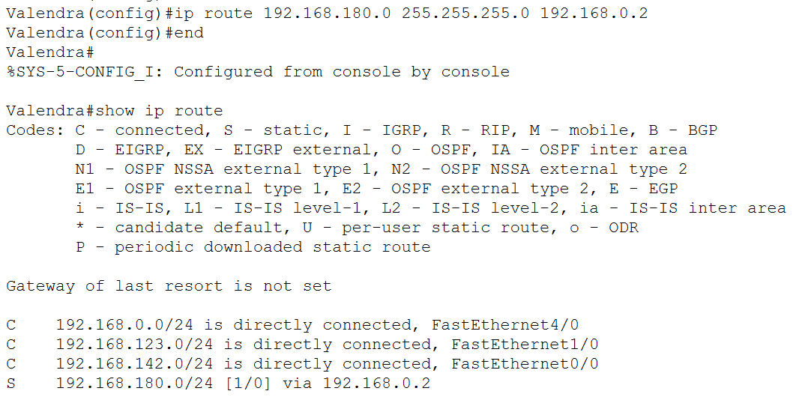
Gambar 19. Tampilan ClI Konfigurasi Router Static
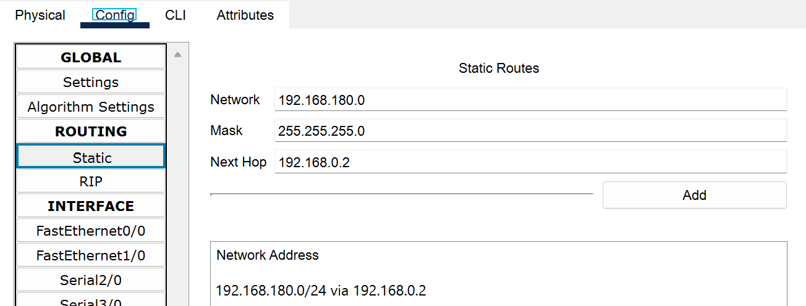
Gambar 19. Tampilan GUI Konfigurasi Router Static
- Router baru perlu dikonfigurasi dengan rute statis. Konfigurasi rute pada router baru untuk kedua jaringan di sisi router lama (192.168.142.0/24 dan 192.168.123.0/24) dengan menunjuk alamat IP interface router lama sebatai next hop.
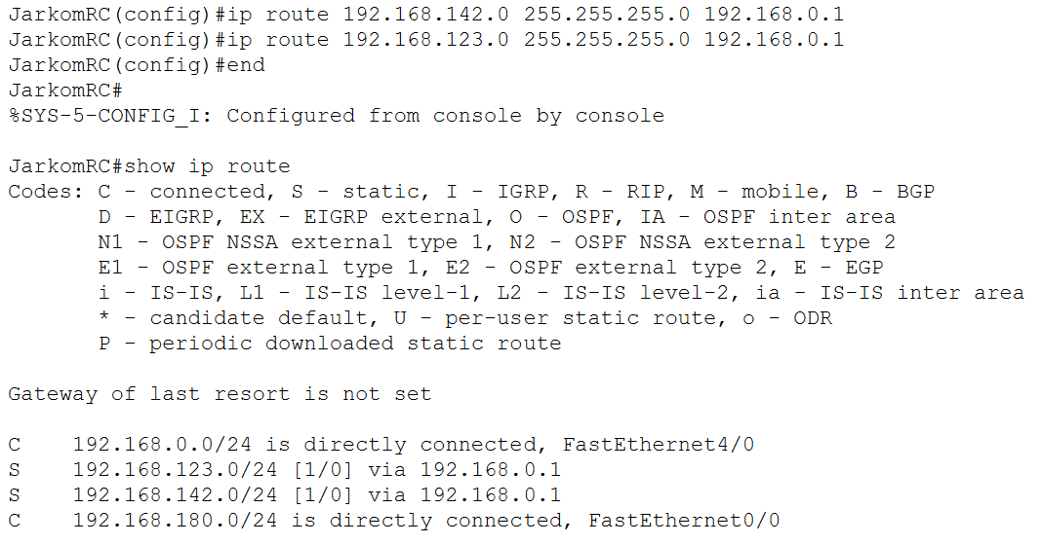
Gambar 20. Tampilan ClI Konfigurasi Router Static
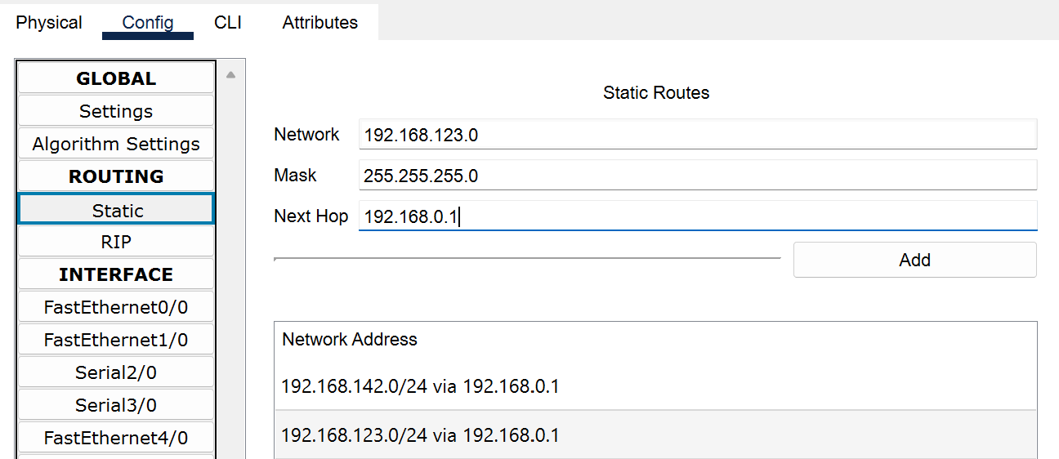
Gambar 21. Tampilan GUI Konfigurasi Router Static
- Konfigurasi pool DHCP pada router baru, gunakan parameter dan langkah yang identik dengan konfigurasi DHCP yang sebelumnya berhasil pada router lama untuk jaringan 192.168.142.0/24 dan 192.168.123.0/24.
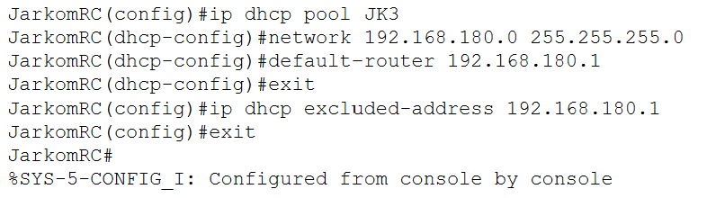
Gambar 22. Tampilan ClI Konfigurasi Alamat IP DHCP Pool untuk end device
- Konfigurasi client di jaringan baru dengan mengaktifkan DHCP. Untuk melakukannya, akses menu IP Configuration yang terdapat pada setiap PC dan Laptop di jaringan 192.168.180.0/24, lalu ubah setingannya menjadi DHCP.
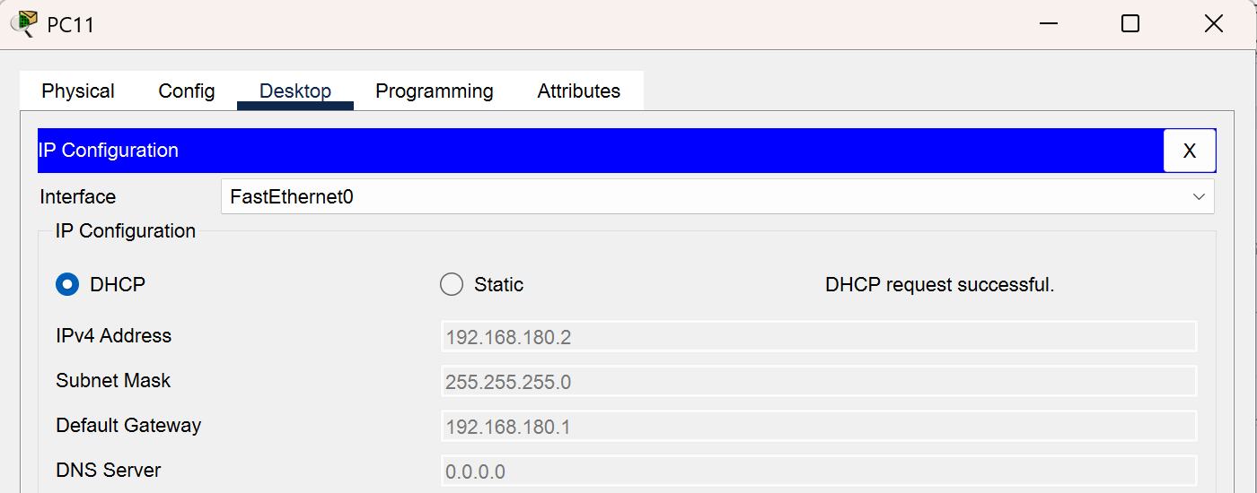
Gambar 23. Setting IP Configurtion DHCP Pool pada PC
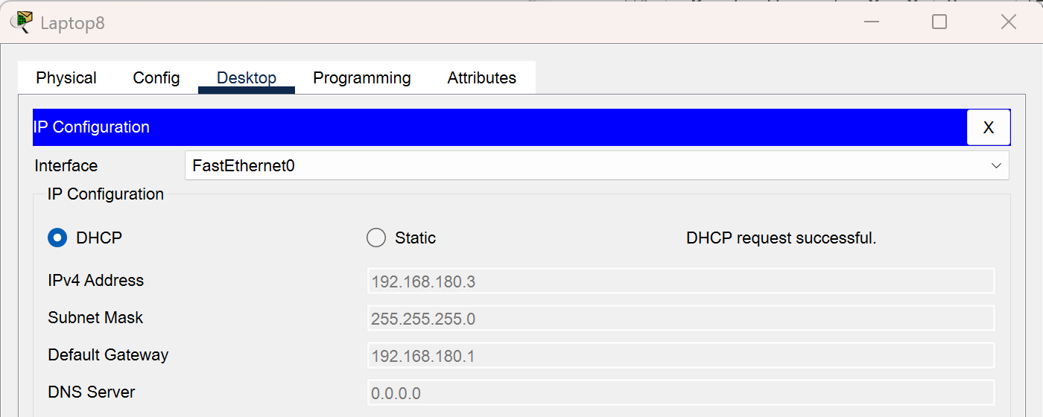
Gambar 24. Setting IP Configurtion DHCP Pool pada Laptop

- Verifikasi bahwa routing statis berhasil diterapkan dengtan menguji menggunakan metode Ping dan PDU dari perangkat pada router lama dengan pernagkat pada router baru.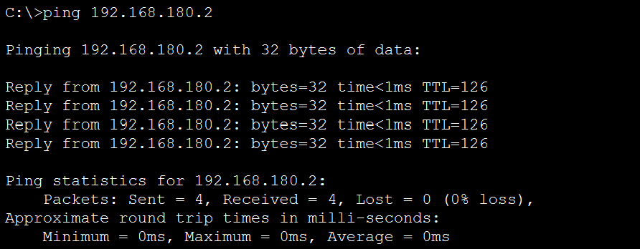
Gambar 25. Setting IP Configurtion DHCP Pool pada PC
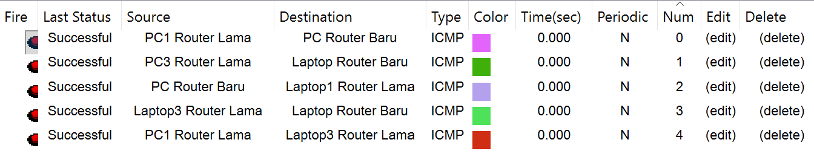
Gambar 26. Setting IP Configurtion DHCP Pool pada Laptop

- RIP (Routing Information Protocol)
- Buat Topologi Jaringan, buat konfigurasi sebagai berikut :
  - 4 Router2911
  - 2 PC
  - 2 Laptop
- Setiap router terhubung ke 1 PC atau Laptop dalam subnet yang berbeda.
  - Port GigabitEthernet0/0 pada setiap router dihubungkan ke end-device.
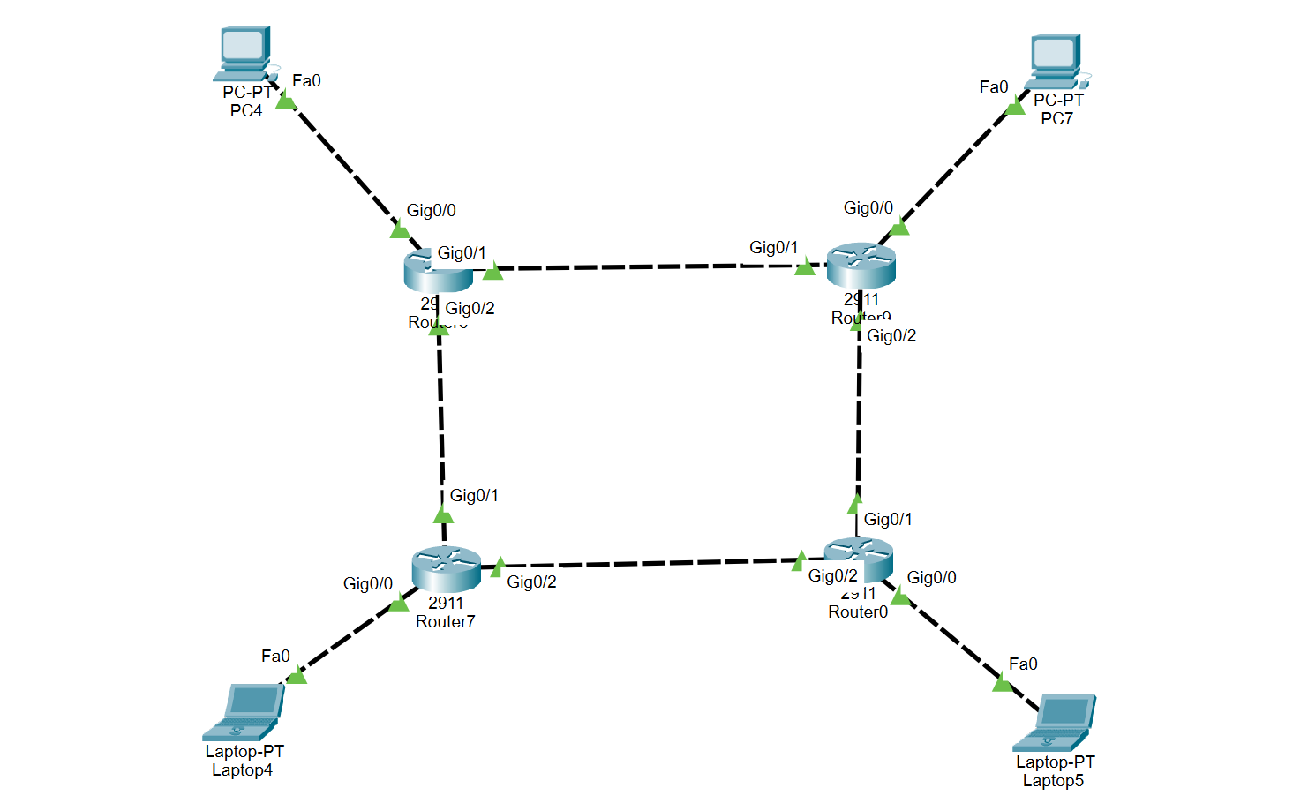
Gambar 27. Topologi Jaringan RIP
- Mengatur alamat IP pada setiap interface router, konfigurasikan alamat IP sesuai dengan segemen jaringan yang ditentukan dalam topologi dengan metode yang konsisten pada ketiga router.

  - Router1
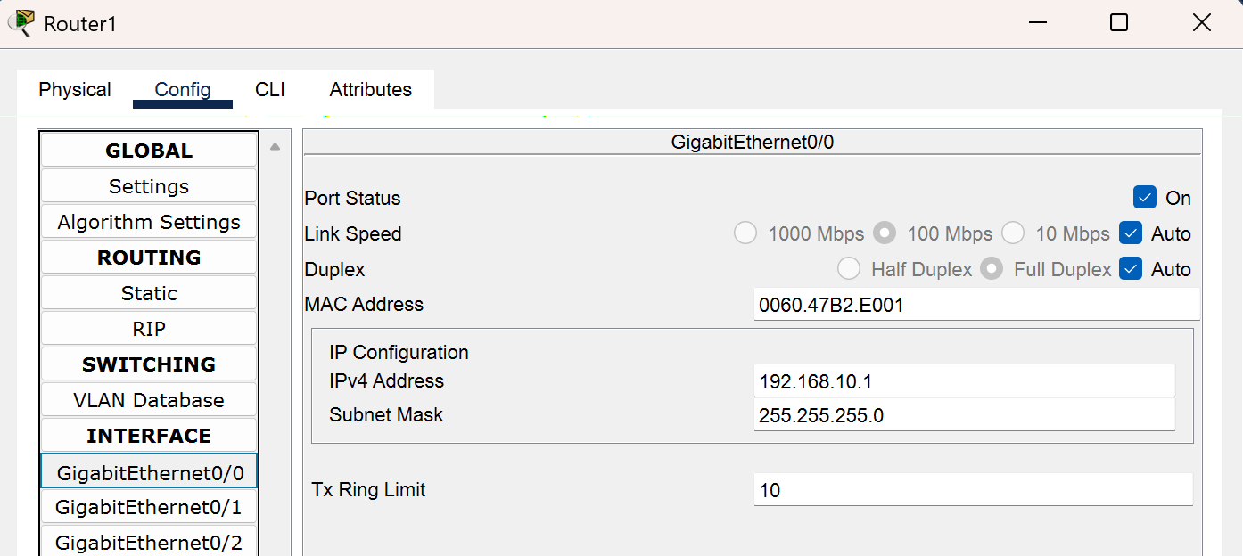Gambar 28. Konfigurasi IP Router1
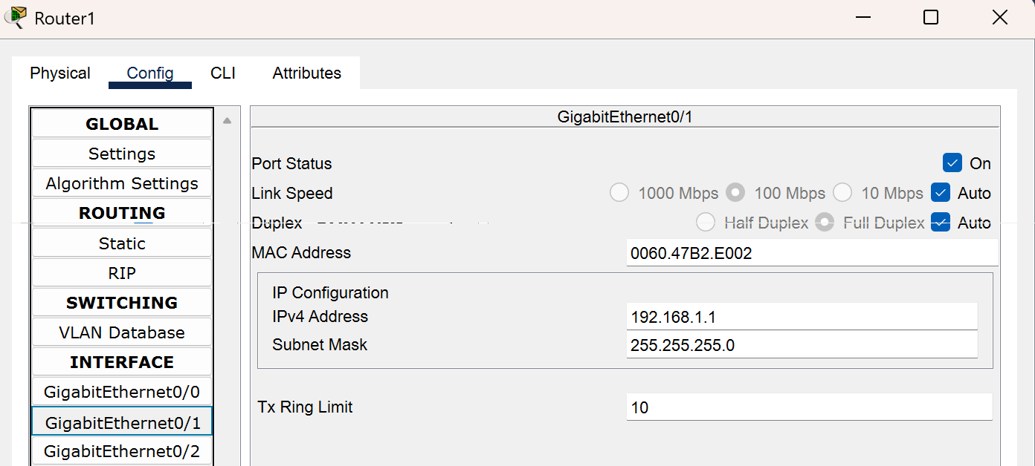Gambar 29. Konfigurasi IP Router1
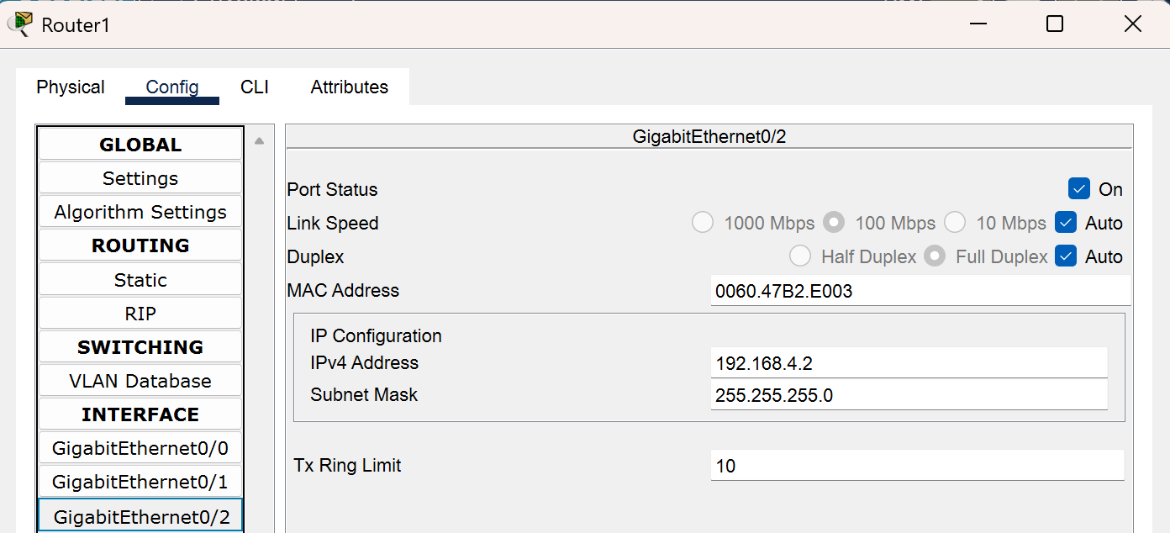Gambar 30. Konfigurasi IP Router1
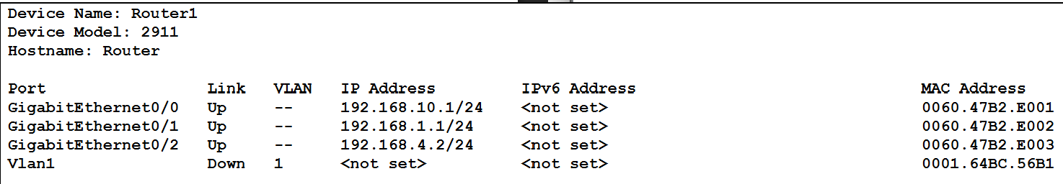Gambar 31. Konfigurasi IP Router1

  - Router2
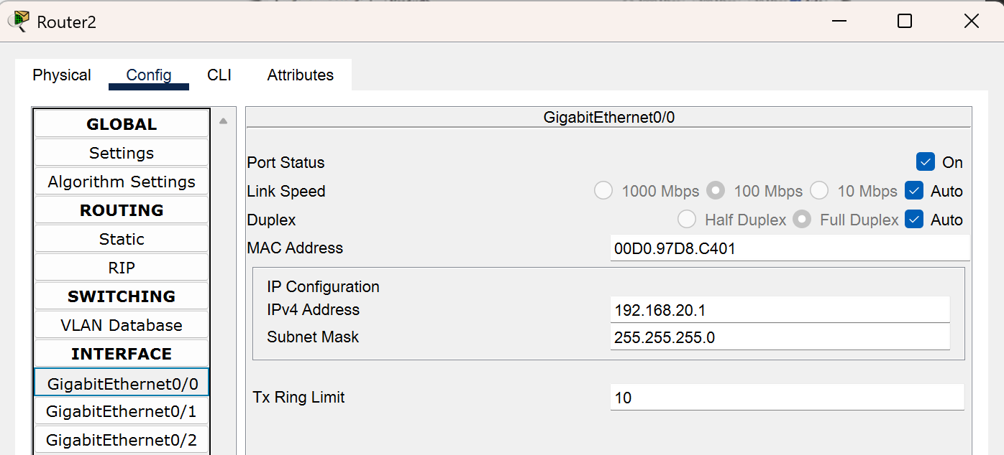Gambar 32. Konfigurasi IP Router2
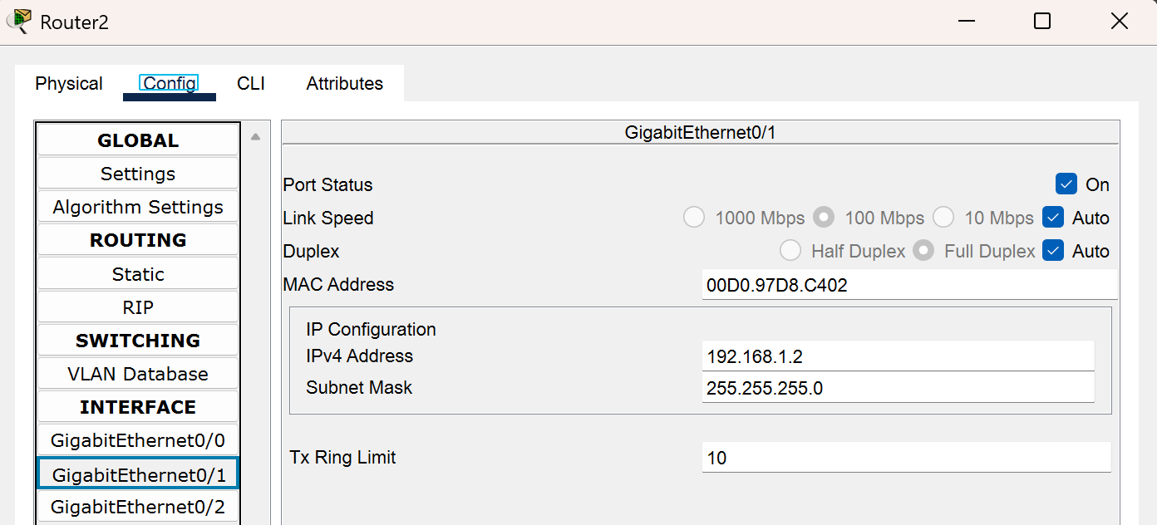Gambar 33. Konfigurasi IP Router2
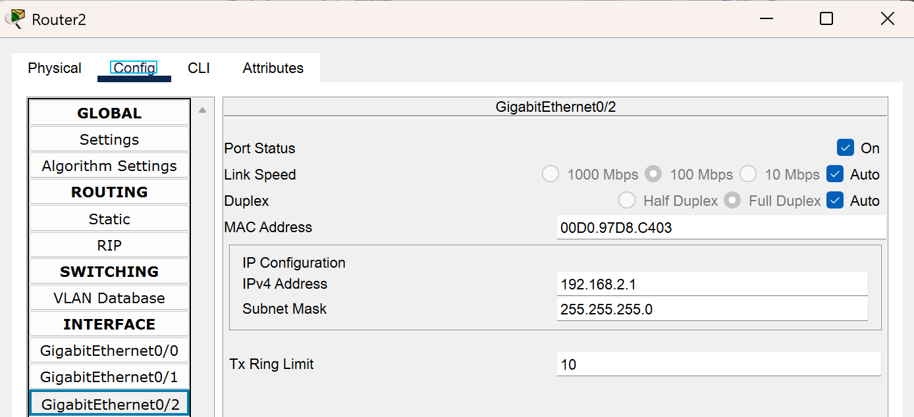Gambar 34. Konfigurasi IP Router2
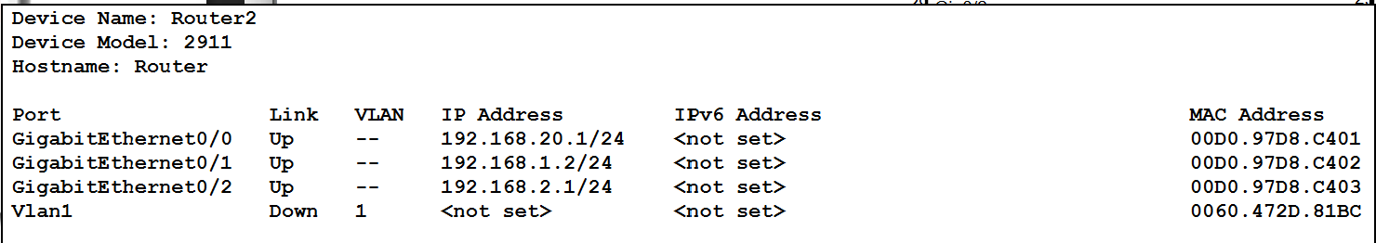Gambar 35. Konfigurasi IP Router2

  - Router3
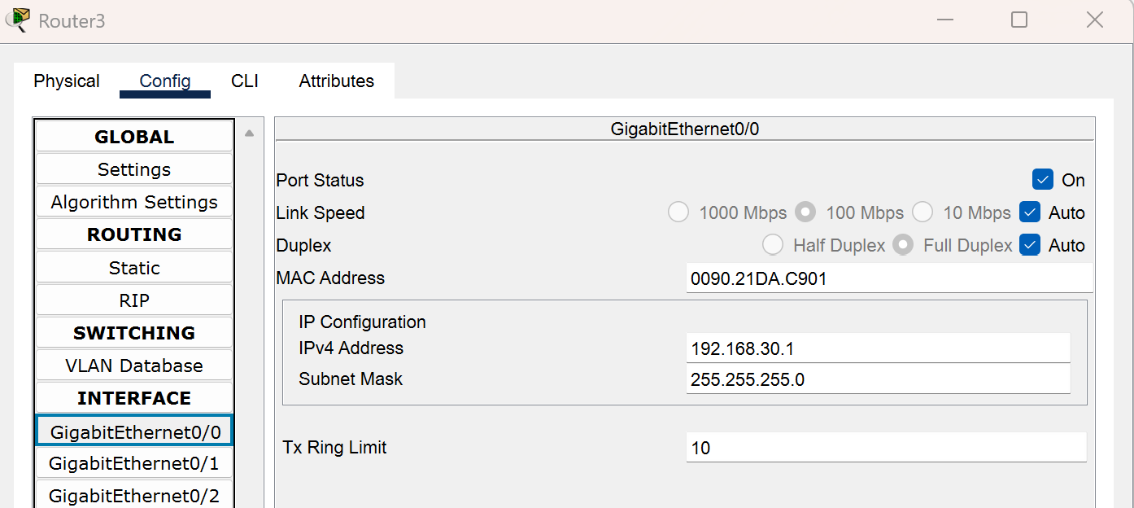Gambar 36. Konfigurasi IP Router3
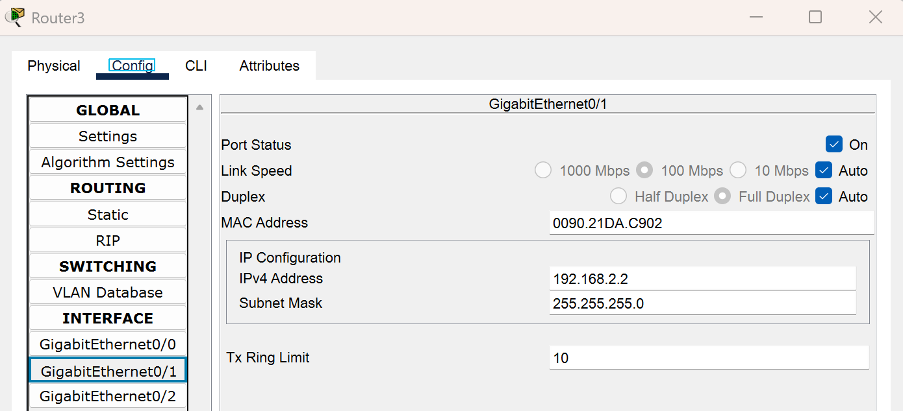Gambar 37. Konfigurasi IP Router3
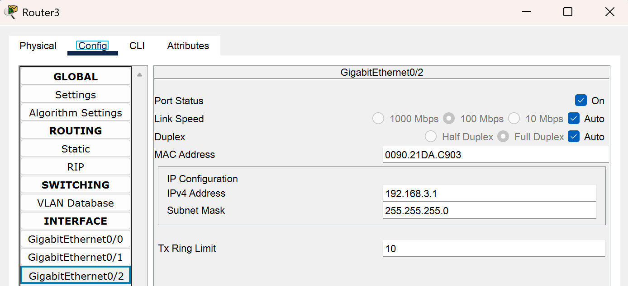Gambar 38. Konfigurasi IP Router3
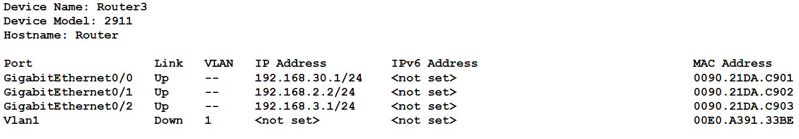Gambar 39. Konfigurasi IP Router3

  - Router4
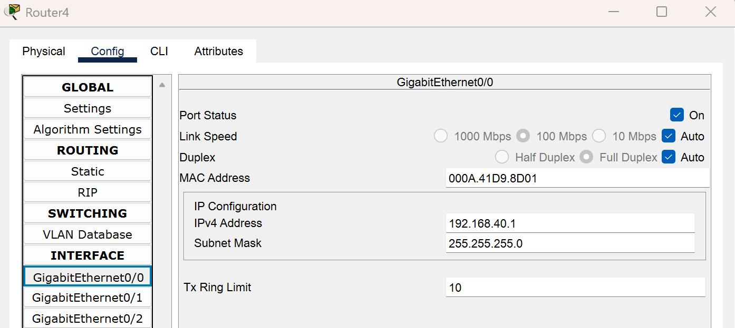Gambar 40. Konfigurasi IP Router4
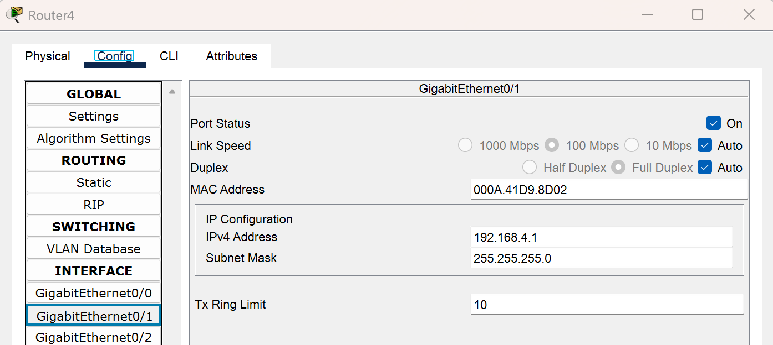Gambar 41. Konfigurasi IP Router4
`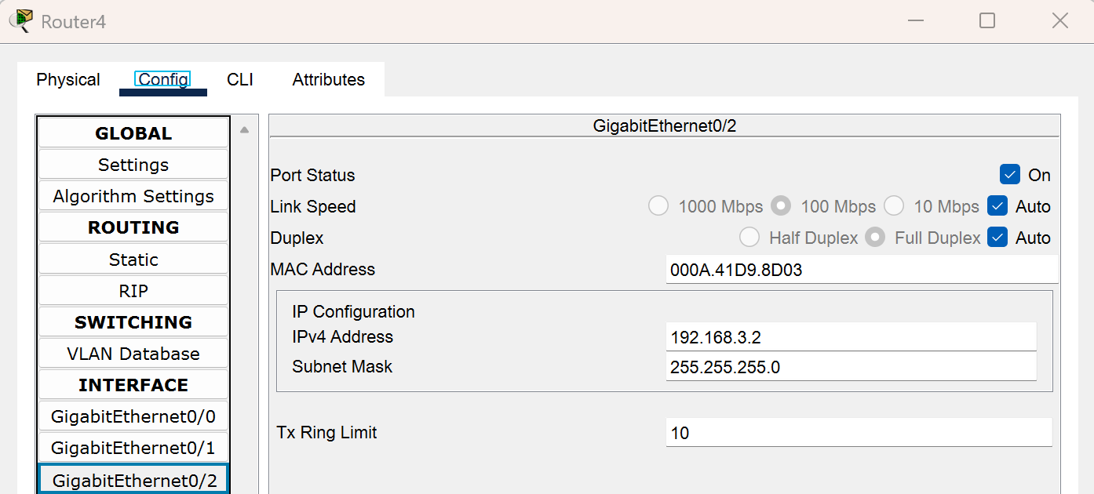Gambar 42. Konfigurasi IP Router4
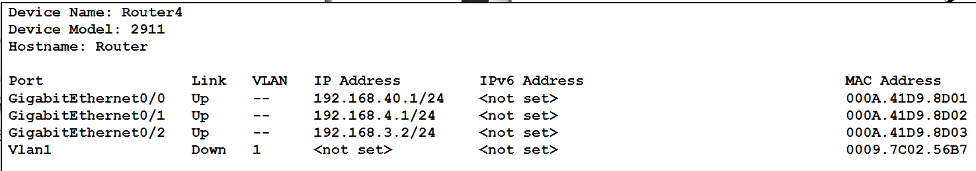Gambar 43. Konfigurasi IP Router4
- Lakukan konfigurasi untuk mengaktifkan protokol routing RIP pada semua router.
  - Router1
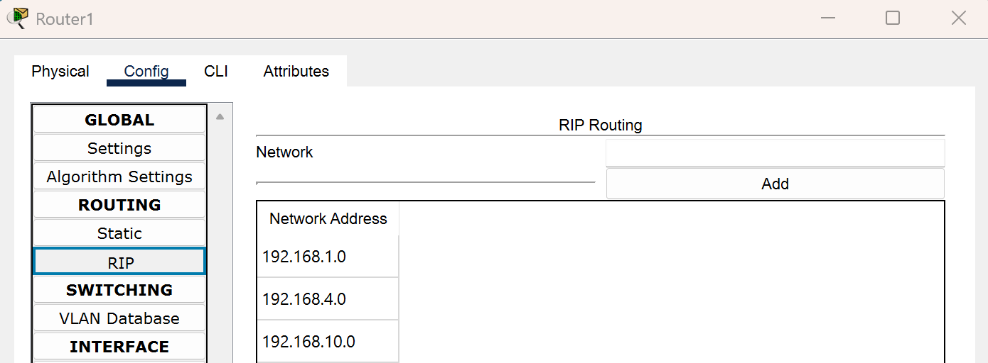
Gambar 44. Konfigurasi Routing RIP pada Router1
  - Router2
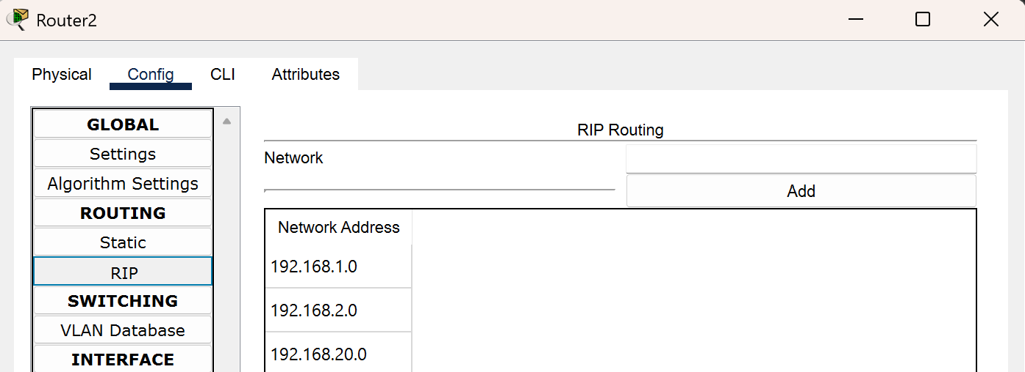
Gambar 45. Konfigurasi Routing RIP pada Router2
  - Router3
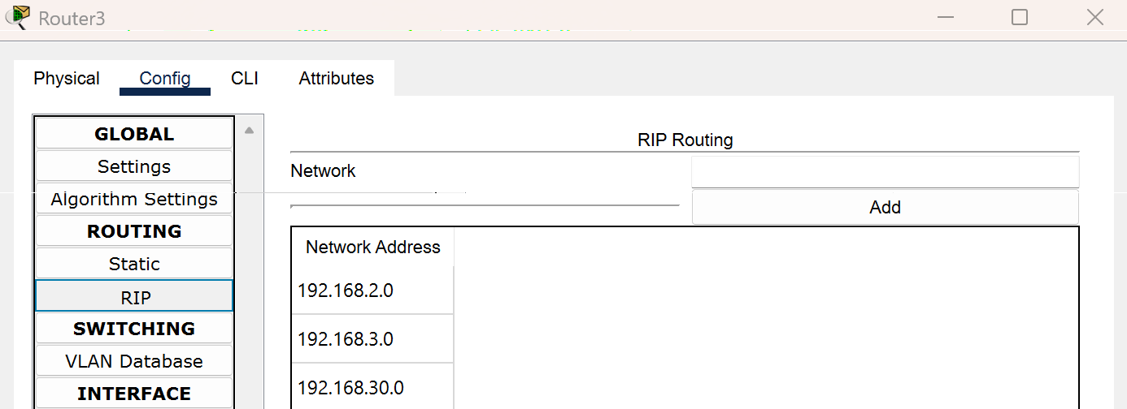
Gambar 46. Konfigurasi Routing RIP pada Router3

  - Router4
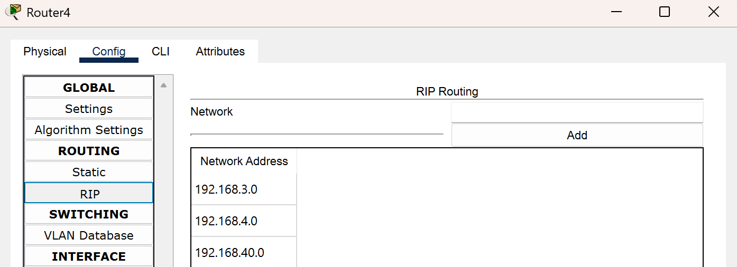
Gambar 47. Konfigurasi Routing RIP pada Router4
- Lakukan konfigurasi untuk alamat IP pada semua perangkat PC dan Laptop yang terhubung dalam jaringan.
  - PC di Router1 pada port GigabitEthernet0/0
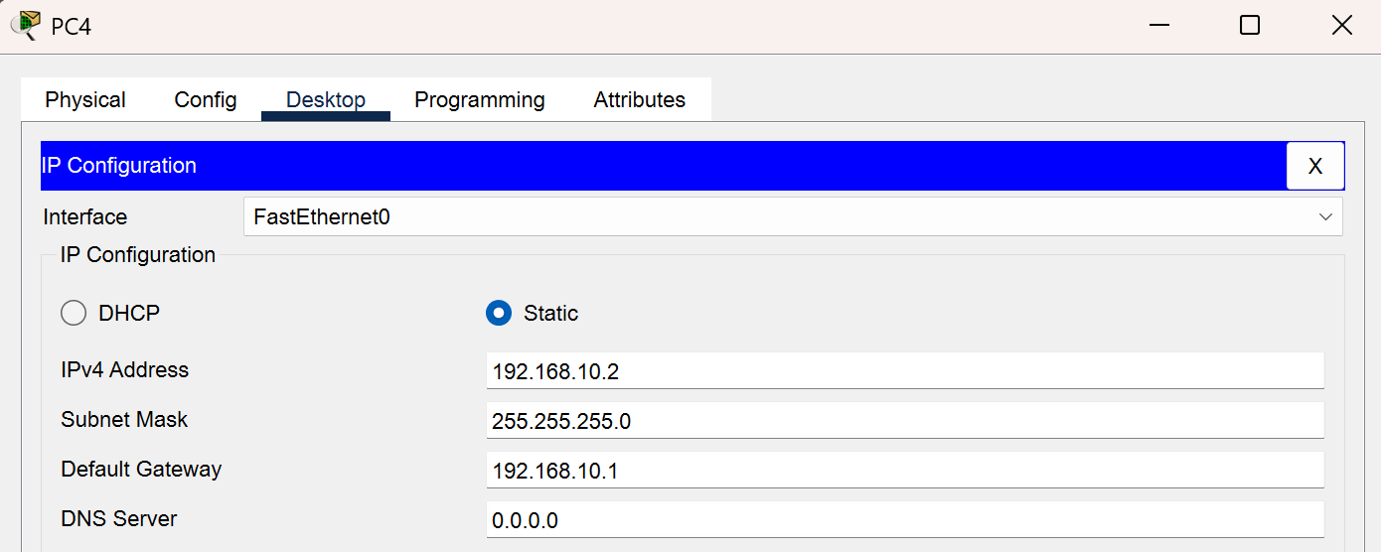
Gambar 48. Konfigurasi IP pada PC
  - PC di Router2 pada port GigabitEthernet0/0
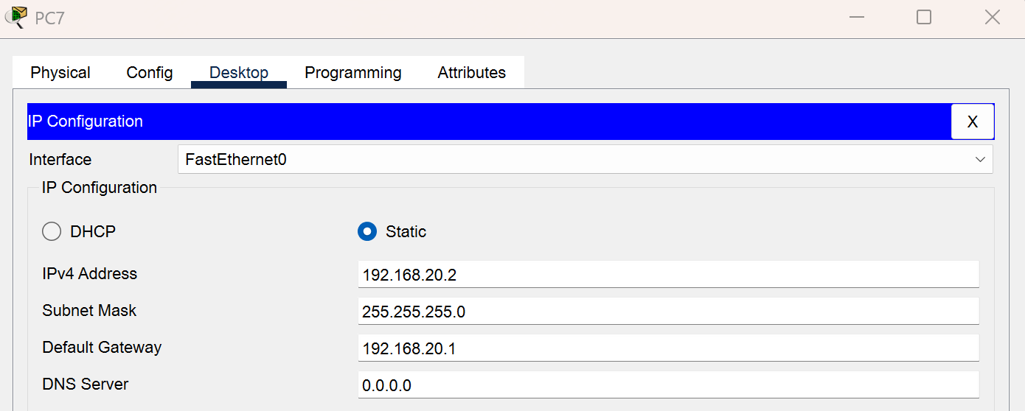
Gambar 49. Konfigurasi IP pada PC

  - Laptop di Router3 pada port GigabitEthernet0/0
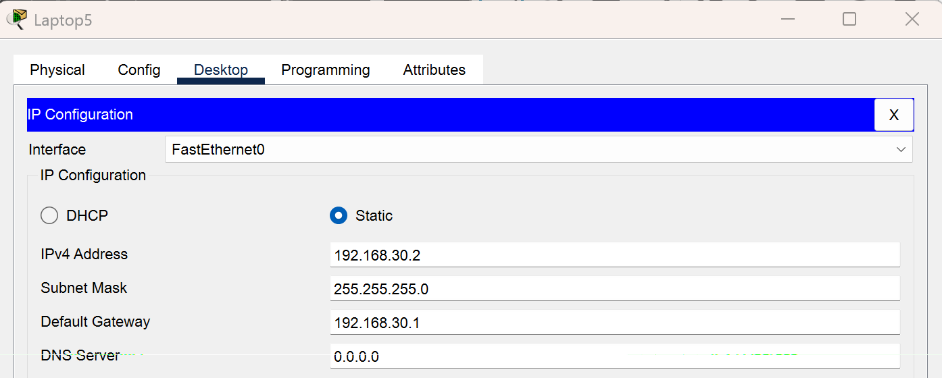
Gambar 50. Konfigurasi IP pada Laptop
  - Laptop di Router4 pada port GigabitEthernet0/0
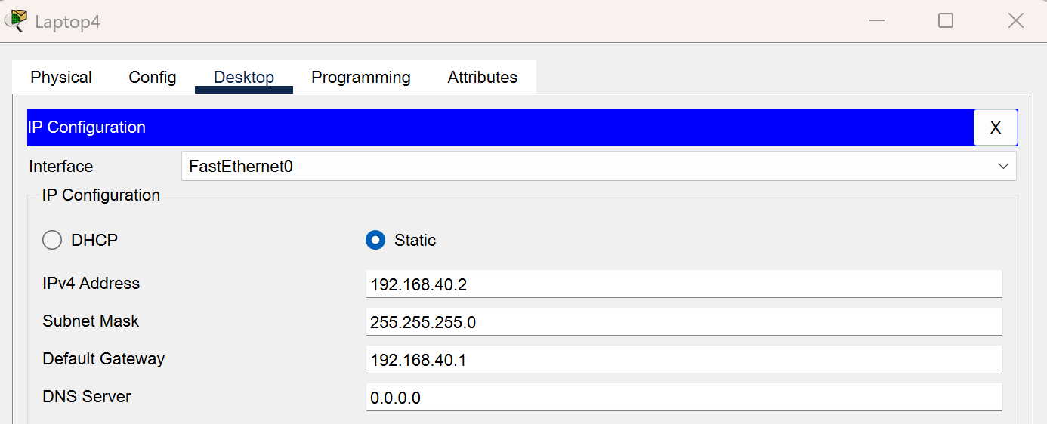
Gambar 51. Konfigurasi IP pada Laptop
- Lakukan verifikasi dan pengujian menggunakan metode PDU.
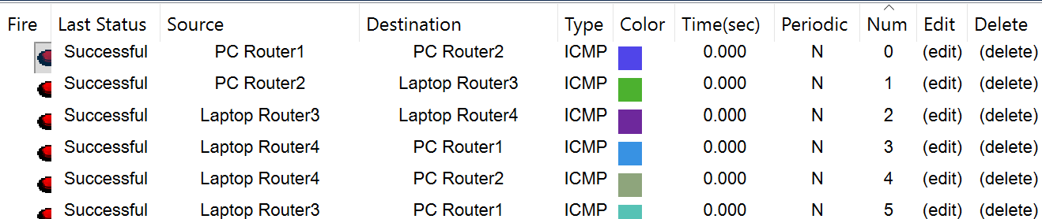
Gambar 52. Verifikasi konektivitas menggunakan metode PDU

Alat dan Bahan
- Software Cisco Packet Tracer
- Laptop dengan OS Windows 11
- Spesifikasi Laptop
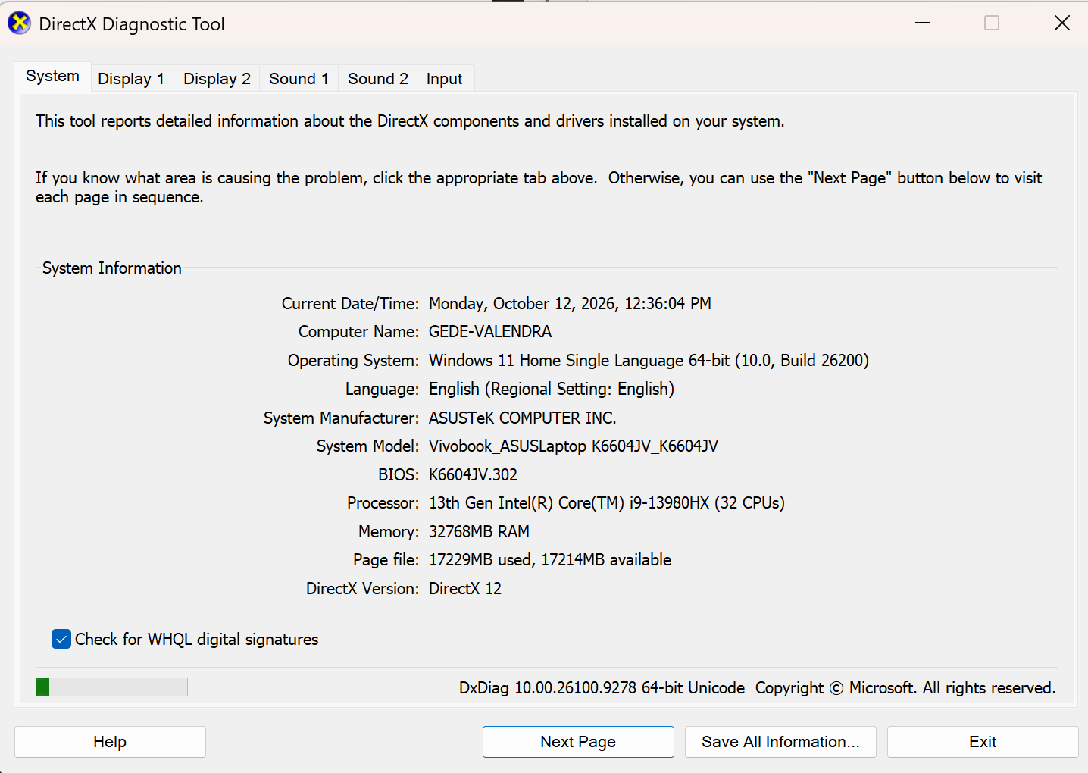
Gambar 53. Spesifikasi Laptop (dxdiag)

Tugas

- Merancang Topologi Jaringan seperti pada gambar dibawah ini dengan perangkat sebagai berikut :
  - 4 Router Cisco 2911
  - 2 PC
  - 2 Laptop
Pada tugas ini kita menggunakan perangkat dari hasil percobaan RIP, jadi kita tetap menggunakan alamat jaringan yang sama dengan percobaan RIP pada pengerjaan tugas ini.
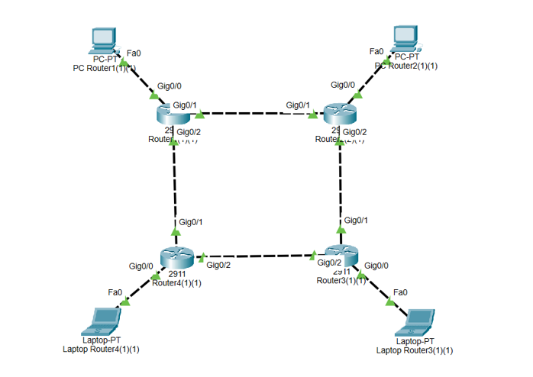
Gambar 54. Spesifikasi Laptop (dxdiag)

- Konfigurasi OSPF untuk masing-masing router
  - Router1
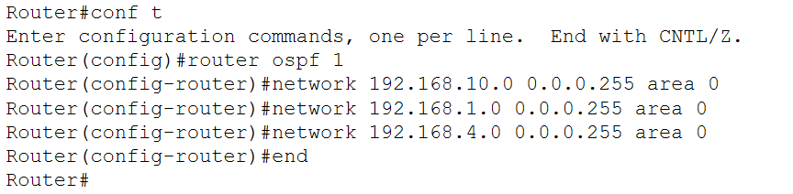
Gambar 55. Konfigurasi OSPF pada Router 1 dengan CLI
  - Router2
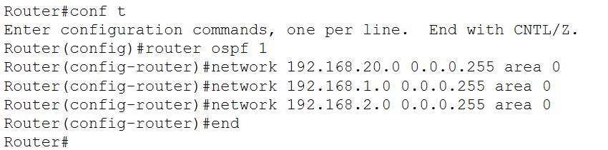
Gambar 56. Konfigurasi OSPF pada Router 2 dengan CLI
  - Router3
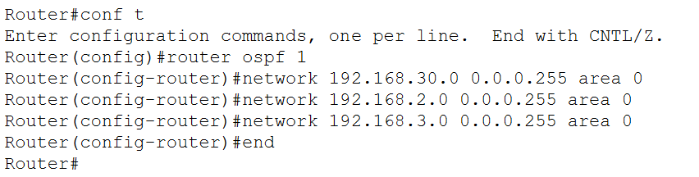
Gambar 57. Konfigurasi OSPF pada Router 3 dengan CLI
  - Router4
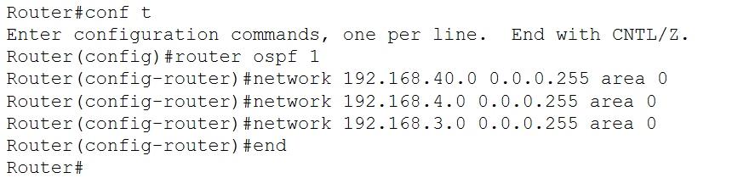
Gambar 58. Konfigurasi OSPF pada Router 4 dengan CLI

- Verifikasi koneksi menggunakan metode Ping dan PDU
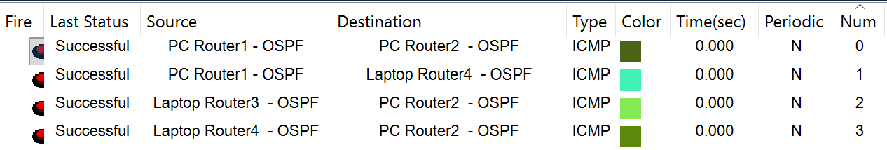
Gambar 59. Verifikasi Koneksi menggunakan metode PDU
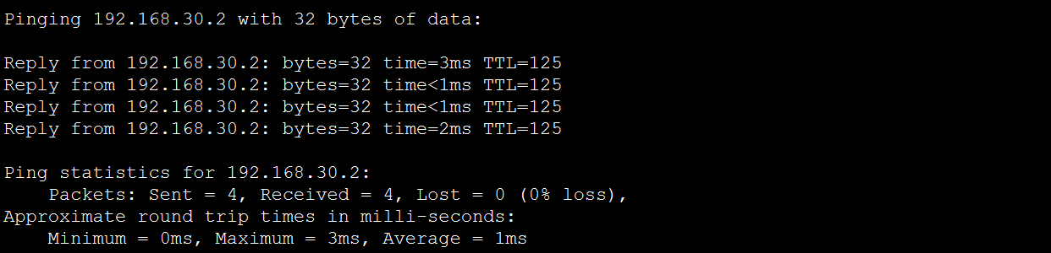
Gambar 60. Verifikasi Koneksi menggunakan metode Ping
- Perbedaan mendasar hasil menggunakan metode RIP dengan hasil menggunakan metode OSPF adalah pada cara menentukan jalur terbaik dan kecepatan memperbarui rute jaringan, RIP menggunakan cara Distance Vector dimna ia menentukan jalur berdasarkan jumlah hop paling sedikit, sedangkan OSPF menggunakan metode link state dengan menentukan jalur berdasarkan cost yang dipengaruhi oleh bandwidth, sehingga pada prosesnya OSPF lebih cepat dan lebih efesien jika digunakan pada jaringan yang kompleks, OSPF juga lebih cepat beradaptasi jika terjadi perubahan ataupun gangguan pada jaringan.

Referensi
A Forouzan, Behrouz. 2007. Data Communication and Networking Fourth Edition, McGraw-Hill Education, Singapore.

